Интегрированное мероприятие в подготовительной группе по теме
«Игры народов мира».
Подготовила и провела воспитатель подготовительной «А» группы
Лукьянова Т.Н. ГБДОУ №47 Колпинского района.
Цель: Расширять представление о разных странах и их месте на карте Земли. Продолжать знакомить детей с жизнью, культурой, бытом, изобретениями народов разных стран и их народными играми.
Интеграция образовательных областей: «Познание» (формирование целостной картины мира, конструирование), «Социально-коммуникативное развитие», «Речевое развитие», «Физическое развитие».
Образовательные технологии: игровая, словотворчество, мнемотехника.
Обучающие задачи:
- Закреплять названия континентов: Евразия, Австралия, Африка, Южная Америка, Северная Америка.
- Продолжать знакомить детей с географической картой мира и расположением стран на ней.
- Продолжать знакомить детей с физической картой мира и животными, которые заселяют разные континенты.
- Обобщить представление о диких животных разных широт.
- Закреплять умение устанавливать причинно-следственные связи между природными явлениями и жизнью животных.
- Закреплять умение стоить по схеме, придавая постройке сходство с оригиналом.
- Закреплять умение детей узнавать национальные музыкальные произведения.
Развивающие задачи:
- Развивать мыслительные операции: анализ, синтез, устанавливая причинно-следственные связи.
- Развивать связную речь детей, обогащать словарный запас путём введения новых слов.
- Продолжать развивать психические процессы: память, внимание, мышление.
- Развивать двигательные навыки детей в подвижных играх.
- Продолжать развивать умение работать в группе.
Воспитательные задачи:
- Воспитывать у детей интерес, уважение к культуре разных народов и к людям разных национальностей.
- Вызвать у детей интерес и любознательность к дальнейшему познанию мира.
- Воспитывать бережное и доброе отношение к природе и миру в целом.

Предварительная работа с детьми:
- Знакомство детей с жизнью, бытом, традициями, культурой народов разных стран в различных педагогических ситуациях.
- Работа с энциклопедиями, с атласом «Животный мир земли», с книгой – пазл «Путешествие по земному шару».
- Географические сказки.
- Рассматривание иллюстраций.
- Работа с картами мира (географической и физической).
- Народные игры.
- Настольно – печатные игры по этой теме (Д/И «Рассели животных по континентам»).
- Слушание национальных музыкальных произведений.
- Просмотр мультипликационных фильмов.
- Беседы.
- Продуктивная деятельность (раскраски, создание коллажа).
- Стихи, загадки, ребусы.
Предварительная работа с родителями:
  - Фотоматериалы путешествий, мест отдыха в другие страны.
  - Привлечение внимания детей к людям других национальностей.
  - Чтение детям сказок разных народов.
  - Создание коллажа совместно с детьми о какой-нибудь стране.
Материал и оборудование: глобус, иллюстрационный материал о диких животных разных широт, мнемотаблица по загадке, деревянный конструктор, схемы постройки, слайд – презентация об интересных фактах стран и континентов, электронный носитель с национальными музыкальными произведениями, физическая карта мира.
Ход мероприятия:
Воспитатель: Ребята, сегодня мы с вами отправимся в необычное, воображаемое путешествие по земному шару, где вы увидите много интересного. А с начала я предлагаю вам отгадать загадку по мнемотаблице.
На ноге стоит одной,
Крутит-вертит головой.
Нам показывает страны,
Реки, горы, океаны.
Дети: Глобус.
Воспитатель: Правильно ребята. А кто из вас мне может рассказать, что такое глобус (показывает глобус детям).
Дети: Глобус – это во много раз уменьшенная модель нашей Земли. Глобус имеет форму шара, как и наша планета. На нем нарисованы континенты – это суша (земля) на которой живут люди; моря и океаны, по которым плавают корабли. На глобусе можно прочитать названия материков, стран и т.д.
Звучит музыка, под которую в зал вбегает моряк, путешественник Робинзон Крузо. 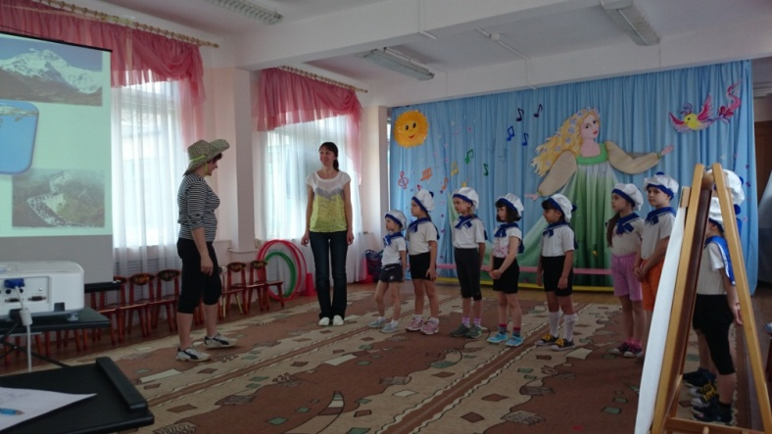
Р.К.: Здравствуйте дети, а куда это я попал?
Воспитатель: В детский сад. Мы хотим отправиться в «Путешествие по миру». Уважаемый скажите, а вы кто и что здесь вообще делаете?
Р.К.: Я известный мореплаватель и путешественник Робинзон Крузо, дивным давно мой корабль потерпел крушение у берегов Америки и, к сожалению, я потерял своих друзей. Теперь я просто езжу по миру и ищу новые знакомства.
Воспитатель: Очень хорошо. Тогда мы тебе предлагаем отправиться в путешествие с нами.
Р.К.: Здорово! Скажите ребята, а у вас есть большой корабль, на котором мы поплывём по морям и океанам.
Дети: Нет!
Воспитатель: Ребята, у нас есть деревянный конструктор и схемы, на которых нарисовано как надо собирать корабли. Я предлагаю вам построить большой корабль. 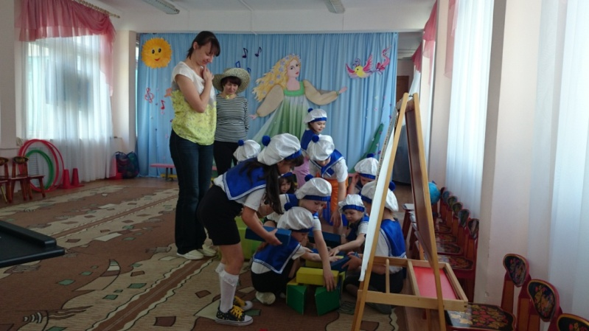
После того как корабль построен, воспитатель предлагает одному из детей рассказать о нём.
Ребёнок: Корабль, который мы построили большой (длинный, широкий, высокий), вместительный, трёхпалубный, крепкий, деревянный, не тонущий, красивый, яркий, разноцветный, российский: устанавливает русский флаг (словотворчество).
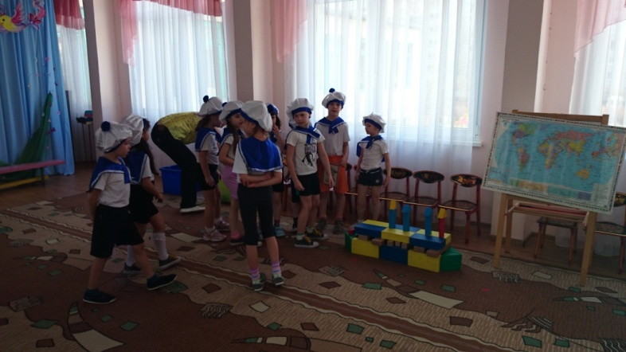
Воспитатель: Ребята и наш гость, давайте представим, что мы находимся на этом корабле и отправимся в путешествие по миру. Но сначала я предлагаю вам вспомнить на каком материке, и в какой стране мы живем.
Дети: Мы живём в России – самая большой стране в мира, которая находится на материке Евразия. Этот материк разделён на 2 части света Европу и Азию (дети смотрят на проектор и рассказывают интересные факты о каждой части света по опорным картинкам). В Европе находится страна Франция, в которой стоит Эйфелева башня. Её называют современным чудом света. Также здесь находится страна Греция, в которой проводились первые древние Олимпийские игры.
В Азии находится самая высокая гора в мире Эверест, Великая Китайская стена (самая длинная стена сделанная людьми). В Китае и Индии живёт самое большое количество человек в мире.
Перед тем как отправиться в путешествие на корабле, воспитатель предлагает детям пройти посвящение в моряки и исполнить танец «Салажата».
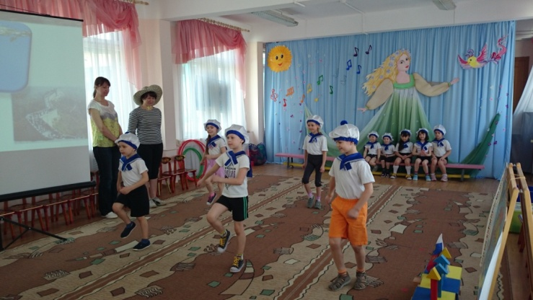
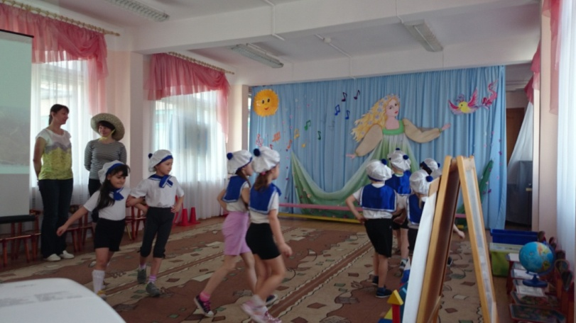
Воспитатель предлагает детям и Робинзону Крузо отправиться в путешествие, Продвигаясь на несколько шагов вперёд по залу (под китайскую национальную музыку) путешественники видят панду. Воспитатель говорит, что они попали в Китай (смотрят на глобус). Дети смотрят на проектор и рассказывают об этой стране по опорным картинкам.
Дети: Людей, которые живут в Китае, называют Китайцами. Здесь растет красивое дерево Сакура. Символ китайцев – это дракон. На многих зданиях Китая нарисованы или выложены из камня драконы. Этот символ означает доброту и власть, силу, великодушие.
Р.К.: Ребята, я знаю одну очень интересную игру, в которую любят играть китайские дети, и предлагаю вам в неё поиграть. Игра называется « Поймай дракона за хвост».

«Поймай дракона за хвост!»
В игре принимают участие как минимум десять человек. Они должны построиться друг за другом таким образом, чтобы правую руку положить на правое плечо стоящего впереди. Тот, кто впереди стоит, – голова дракона, а последний – его хвост. Суть этой подвижной игры заключается в том, что голова дракона ловит себя за хвост. Шеренга постоянно находится в движении, тело следует за головой. Голова пытается схватить последнего игрока. При этом шеренга не должна разрываться. Участники игры на стороне хвоста не позволяют голове хвост ухватить. Однако если голова себя ухватит за хвост, то игрок, стоящий последним в шеренге, идет вперед и становится головой, а игрок, бывший предпоследним в шеренге, становится новым хвостом. 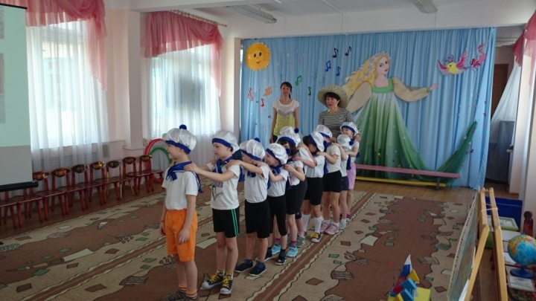
Воспитатель предлагает детям продолжить путешествие, продвигаясь на несколько шагов вперёд по залу под индийскую национальную музыку. Впереди путешественники видят слона. Воспитатель говорит, что они попали в Индию (смотрят на глобус), там обитает много таких животных.
Воспитатель: Ребята, я предлагаю вам посмотреть на проектор и рассказать, об Индии по опорным картинкам.
Дети: Люди, которые живут в Индии, называются индийцами. Этих людей от других можно отличить яркими нарядами и точкой на лбу, которую они себе рисуют - это их символ. Все девушки и женщины надевают на себя красивое длинное одеяло, которое закрывает всё их тело – сари. У этого народа есть священные животные, к которым они очень бережно относятся: корова, тигр, змея и лягушка.
Р.К.: Ребята, все дети индии хотят быть такими же ловкими и умными как эти животные. Поэтому, очень любят играть в игру «Аист и Лягушка».
В эту индийскую игру могут играть 4 человека и более. Для этого необходимо выложить шнуром большое озеро с бухтами, островами и мысами (обручи разных цветов). Игроки выбирают одного ведущего - "аиста", а остальные все игроки становятся "лягушками".
“Лягушки ” сидят в "воде", не имея права выбраться на "сушу".
"Аист" должен ходить по берегу и пытаться поймать “лягушку”. “Аист” имеет право прыгать с “острова” на “остров”, но не может заходить в “воду”. Последняя пойманная "лягушка" - становится “аистом.
Воспитатель предлагает детям продолжить путешествие дальше, продвигаясь на несколько шагов вперёд по залу под африканскую национальную музыку. Впереди путешественники видят жирафа и пальмы. Воспитатель говорит, что они попали в Африку, смотрят на глобус. 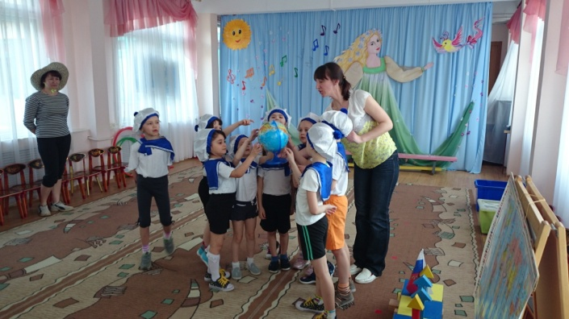
Дети смотрят на проектор и рассказывают об Африке по опорным картинкам.
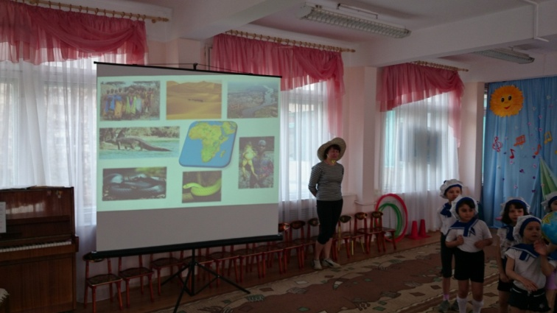
Дети: Люди, которые живут в Африке, называются африканцами. В Африке есть пустыня Сахара – самая большая в мире пустыня. Нил – река, которая протекает почти через всю Африку. В этой реке плавают самые большие крокодилы в мире. Также в Африке живут самые большие лягушки, они могут вырасти до размера кошки, их называют Галиафы. Здесь водится много ядовитых змей.
Р.К.: Ребята вы всё правильно рассказали. В Африке действительно водится много змей, все они ядовитые, ловкие и быстрые. Так, например, дети в Африке из Зулусского племени (показывает на проекторе это племя), стараясь подражать этим качествам, любят играть в игру, которая называется Мамба. Мамба – это больная южноафриканская змея. Они бывают чёрные и зелёные. Все они ядовитые.
Игра «Мамба»
Выбирается « мамба». Обозначается площадка для игры. Все должны находиться в пределах территории для игры. Задача игроков – не приближаться к «мамбе». Игра начинается по сигналу.
«Змея» пытается поймать игроков. Пойманный « змеей» игрок становится сзади нее и держится за ее плечи, образуя паровозик. За счет новых пойманных игроков «змея» становится все больше и больше. Ловить может только «голова змеи», но «тело» может помогать ей, не пропуская игроков.
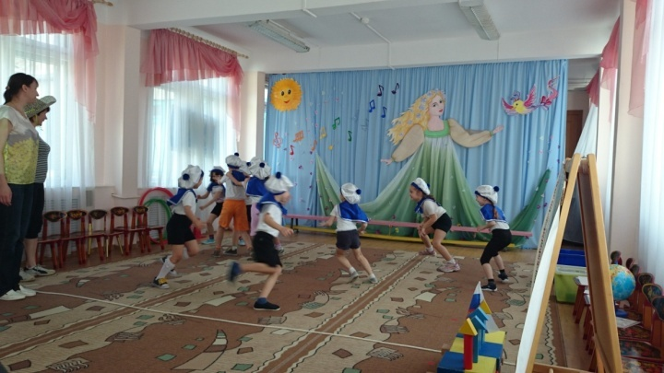
Воспитатель предлагает детям продолжить путешествие, продвигаясь на несколько шагов вперёд по залу под национальную музыку Австралии. Впереди путешественники видят кенгуру, мишку коалу и эму. Воспитатель говорит, что они приплыли к берегам Австралии (смотрят на глобус), там обитает много таких животных. Воспитатель спрашивает у детей о размерах этого континента. Дети отвечают, что он самый маленький в мире. Австралия – это единственный континент, который ещё является и страной.
Р.К.: Ребята, сейчас мы поиграем в национальную австралийскую игру «Кенгуру». Участники строятся у стартовой линии. По определенному сигналу участники начинают скакать на двух ногах, зажав большой мяч между ног. Побеждает участник, раньше всех закончивший прыжки. Если мяч выпадет, его следует подобрать и с этого же места продолжать прыгать.(в данном мероприятии выбираются по 2 ребенка в каждую команду).
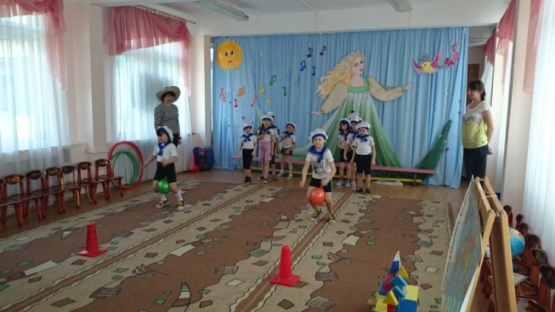
Воспитатель предлагает детям продолжить путешествие, продвигаясь на несколько шагов вперёд по залу под национальную бразильскую музыку. Впереди путешественники видят паука тарантула, птицу – тукан, красноглазую квакшу и анаконду. Воспитатель говорит, что они попали в Южную Америку (смотрят на глобус), там обитает много таких животных. Воспитатель предлагает детям, смотря на проектор рассказать по опорным картинкам об этом континенте и одной из его столиц – Бразилии, в которую они приплыли.
Дети: В Южной Америке протекает река Амазонка. Здесь расположены самые большие тропические джунгли, и самые длинные в мире горы Анды. В Бразилии выращиваю кофе, который продают во всём мире, здесь каждый год проходят красочные карнавалы, это родина футбола.
Р.К.: Ребята, футбол – любимая игра бразильских детей. Они не только играю в футбол, но любят разные игры с мячами для тренировки.
Игра «Передай мяч»
Участники игры, стоя в кругу, передают мяч по цепочке друг другу на вытянутых руках над головой. Игра проводится в медленном темпе, а затем в быстром.
Воспитатель предлагает детям продолжить путешествие дальше, продвигаясь на несколько шагов вперёд по залу под национальную музыку Эскимосов. Впереди путешественники видят моржа, белого медведя, оленя Карибу. Воспитатель говорит, что они попали в Северную Америку, а именно в Канаду, смотрят на глобус. Воспитатель предлагает детям, смотря на проектор по опорным картинкам рассказать об этом континенте и эскимосах.
Дети: На этом материке находится самое большое в мире ущелье – Большой Каньон. Здесь течёт самый большой в мире Ниагарский водопад. Людей, которые живут в Канаде, называют Канадцами. На севере этой страны живу эскимосы. Их дома построены из снега и называются иглу. Они запрягают в сани оленей и ездят на собачьих упряжках. Занимаются ловлей рыбы.
Р.К.: Ребята, в местах, где живут эскимосы очень холодно, поэтому они, ловят оленей и носят их тёплые шкуры. А для того, что бы ловко поймать оленя, у детей эскимосов развивают меткость.
Игра «Метание чата (копья), или «Молодой оленевод»». Играющие с чатом (для наших детей маленький мяч) стоят за чертой большого круга, а «олени» держат рога (кисти рук) над головой и бегают в разные стороны внутри круга. «Оленеводы» стараются поймать «оленей», бросаясь в них мячом. Побеждает тот, кто поймал больше «оленей».
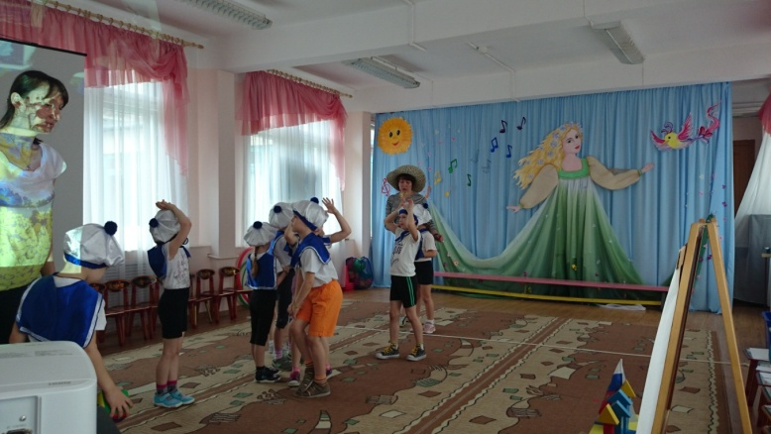
Воспитатель говорит, что наше путешествие по миру закончено и предлагает детям расселить картинки животных, которые обитают на этих континентах на физическую карту мира.
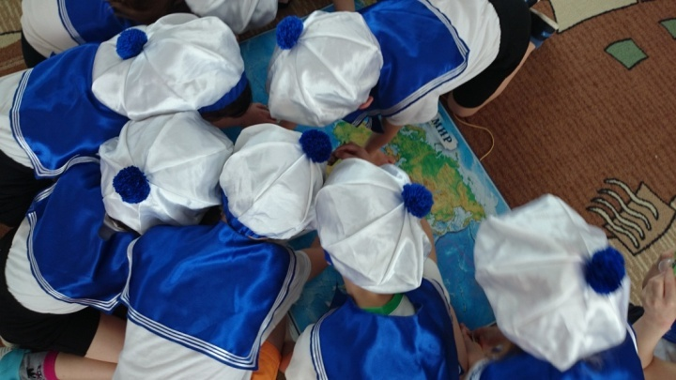
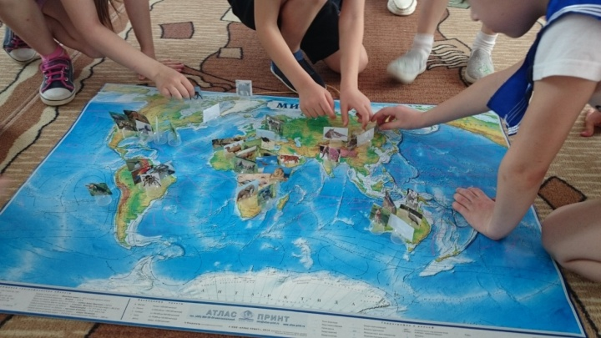
Р.К. говорит, что ему всё понравилось, благодарит детей за путешествие и приключения и предлагает им отправиться обратно на родину, а сам решает поехать в гости к эскимосам.

